Gâteau à la crème ultra moelleux
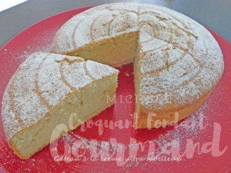 Pour 8 Croquants-Gourmands
- 4 œufs
- 140 g de sucre en poudre
- ¼ de càc de vanille en poudre
- 200 g de farine
- 1 sachet de levure chimique
- le zeste d'un citron non traité
- 2 càs de rhum
- 200 g de crème épaisse entière
1 moule à bords hauts de 20 cm de Ø tapissé de papier cuisson
Préchauffage du four à 160°C
Travailler au fouet les œufs entiers avec le sucre et la vanille jusqu'à ce que le mélange soit bien mousseux.
Ajouter la farine, la levure et le zeste de citron. Bien mélanger.
Incorporer la crème et le rhum.
Continuer à travailler au fouet jusqu'à ce que la préparation soit bien homogène.
Verser la pâte dans le moule.
Enfourner pour environ 45 minutes et tester la cuisson.
Démouler le gâteau sur une grille et le laisser refroidir.
Saupoudrer de sucre glace avant de servir.

